Sabiendo que el par ilustrado actúa en un plano vertical, determínese el esfuerzo (a) en el punto A, (b) en el punto B
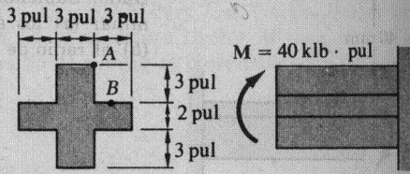

Dos fuerzas verticales son aplicadas a la viga de sección transversal mostrada. Determinar los esfuerzos máximos de tracción y de compresión de la viga
